ASSUNTO: INDICO AO EXMO SENHOR PREFEITO LUIS GUSTAVO ANTUNES STUPP, JUNTAMENTE COM O SETOR RESPONSÁVEL QUE REALIZE PODA DAS ARVORES LOCALIZADAS NA RUA PROFESSORA ANISABEL DE C. COSTA NA VILA SANTA ELIZA.

DESPACHO:

SALA DAS SESSÕES ____/____/_____

PRESIDENTE DA MESA

INDICAÇÃO Nº , DE 2013

SENHOR PRESIDENTE,
SENHORES VEREADORES e SENHORAS VEREADORAS.

Indico ao Excelentíssimo Prefeito Luis Gustavo Antunes Stupp, junto ao setor responsável que realize poda das arvores localizadas na Rua Anisabel de C. Costa na Vila Santa Eliza.

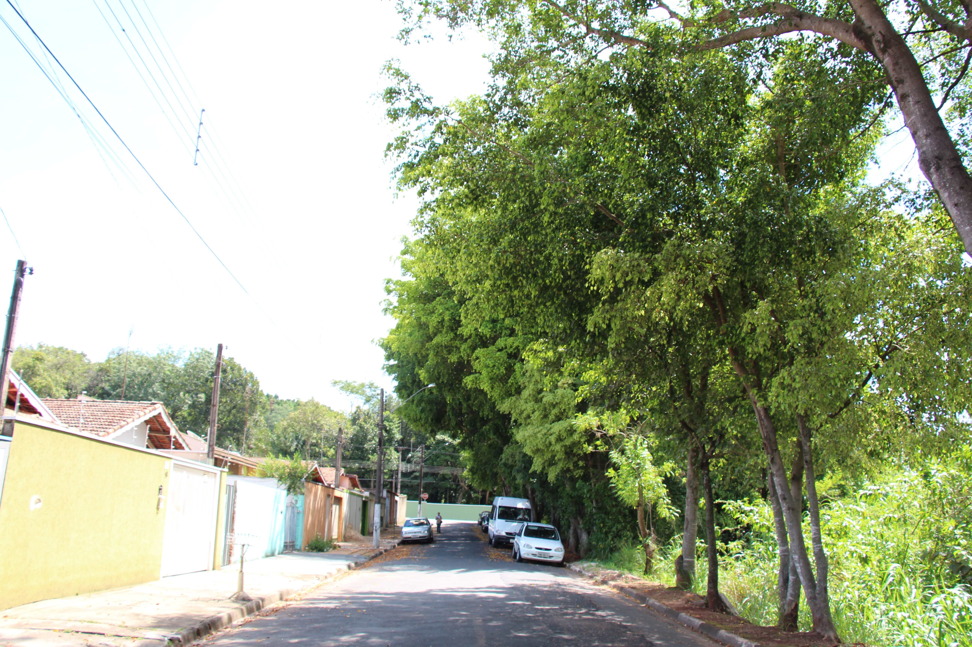

SALA DAS SESSÕES “VEREADOR SANTO RÓTTOLI”, em 05 de dezembro de 2013.

VEREADOR LUIS ROBERTO TAVARES

